Муниципальное бюджетное общеобразовательное учреждение «Лицей №12 г.Лениногорска» муниципального образования «Лениногорский муниципальный район» Республики Татарстан.
«Ветеран живёт рядом»
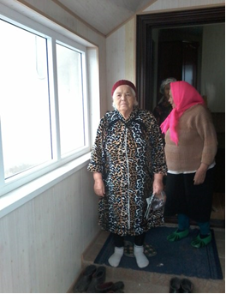
Осипова Анастасия Павловна

В нашем городе многое делается для сохранения памяти о Великой Отечественной войне. Лениного́рск — город на юго-востоке Республики Татарстан в России, административный центр Лениногорского района (с 1955 года). Расположен в верхнем течении реки Степной Зай на склонах Бугульминско-Шугуровского двухъярусного возвышенного плато. Основан в 1795 году как село Новая Письмянка, статус города с 1955 года.
Современный Лениногорск — крупный многоотраслевой промышленный, культурный и научный центр республики, входящий территориально-производственный комплекс Юго-Восточной экономической зоны, и третий город полицентрической Альметьевской (Альметьевско-Бугульминско-Лениногорской) агломерации. Город многократно удостоен звания одного из самых благоустроенных городов РСФСР и России.
22 июня 1941 года после сообщения по радио о нападении Германии на СССР состоялись многочисленные митинги трудящихся. Множество добровольцев рвалось на фронт. К середине июня 1941 число добровольцев превысило тысячу. Лениногорский район потерял 6789 человек на гигантских просторах от Волги до Эльбы, они покоятся в тысячах братских могилах — вечные свидетели стойкости и мужества советских людей. Лениногорск является родиной двенадцати героев Советского Союза (Багаутдинов Гильми Абзалович (Аблязович), Гафиатуллин Газинур Гафиатуллович, Денисов Иван Федорович, Заварыкин Иван Александрович, Мурзин Ибрагим Хусаинович, Садриев Самат Салахович, Ушполис Григорий Саульевич, Хайрутдинов Акрам Мингазович, Халиков Ислам Рахимович, Халиулин Мисбах Халиуллинович, Яковлев Евстафий Григорьевич, Яницкий Василий Иванович), трёх полных кавалеров ордена Славы (Мутигуллин, Абдулла Мутигулович, Алаев Михаил Константинович, Николаев Яков Иванович). В городе есть музей Боевой славы, Аллея героев, дом Совета Ветеранов.
Одно из уникальных направлений военно-патриотического направления нашего города - это выявление труженников тыла, детей войны. Каждому классу привязывается ветеран ВОВ или труженник тыла. После этого класс начинает собирать материал об этих людях (которым мы благодарны будем всю свою жизнь!). После чего мы этот материал подшиваем и отдаем в школьный музей, (если обнаруживаются новые факты, то эту папку обязательно относим в Совет Веранов и в музей Боевой славы).
Актуальность даной работы заключается в том, что на сегодняшний день ветеранов осталось очень мало. И наши дети, ученики, студенты могут прикоснуться к «живым фрагментам истории». Ведь ветеранов остается все меньше. Наши дети знают о войне только из учебников истории и фильмов. А данная работа позволяет детям увидеть участника истории, узнать их судьбу.
Цели и задачи:
- Привлечь учащихся, всех неравнодушных людей к работе по сохранению памяти о Великой Отечественной войне.
- Показать важность личности каждого участника ВОВ.
- Сохранить собранную информацию для потомков.

Мы собираем информацию о труженнице тыла - Осиповой Анастасии. Ученики неоднократно навещали ее. К сожалению, она уже многое не помнит. Все, что на данный момент смогли собрать – интервью. На сайтах "Подвиг народа" и "Мемориал" о ней ничего не нашли.

Осипова Анастасия Павловна
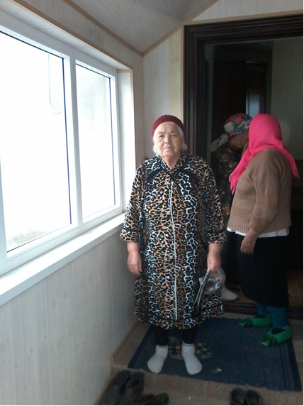

Осипова А. П. является ветераном тыла. На сегодняшний день ей 83 года.

- В каком году вы родились?
-Родилась я в 1931 году, в деревне Куакбаш.

- Сколько лет вам было когда началась война?
- Мне было 10 лет. Мы были очень маленькими, чтобы понять смысл слова «война». Но спустя немного, я поняла, что «ВОЙНА» ничего хорошего не означает …. Она несет только страдания, голод, холод и смерть сотен людей.

-Вам было страшно?
-Было очень страшно…. Ведь мы не знали чего ожидать…

- У вас были родственники, которые не вернулись с войны?
-К сожалению, да. Мой дядя не вернулся, погиб…..

-Где вы работали в военные годы?
- я работала в колхозе.

- Есть у вас награды?
- Нет. Наград нет.

-Вы смогли отучиться в школе?
- я закончила только два класса

- Что вы чувствовали в День Победы?
- Огромную радость, спокойствие. Ведь теперь, когда закончилась война, мы могли спокойно спать, работать и вновь поднимать нашу страну.

- Что вы пожелаете нашему поколению?
- Здоровья, счастья. А главное, чтобы вы никогда не узнали что такое война. Берегите нашу Победу! Ведь мы старались для Вас! Чтобы наши дети. Внуки жили в мирное время и не знали тех бед, которые мы пережили.

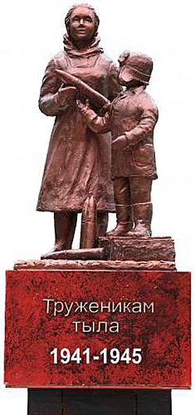

Новости лицея №12
Опубликовано: 03.04.2015
2 и 3 апреля ученики 7 В класса навестили тружениц тыла Великой Отечественной войны – Осипову Анастасию Павловну и Лазареву Марью Васильевну. Ученики седьмого класса очень интересуются историей. Они с радостью навещают ветеранов. Ведь их осталось очень мало! Мы очень рады, что можем встретиться и поговорить с людьми, которые подарили нам победу!!!
К списку новостей

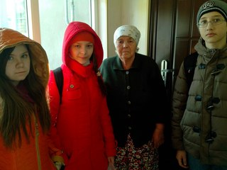

В ходе беседы дети взяли очередное интервью у Анастасии Павловны. И вот что у нас получилось:
- Было ли у вас ощущение надвигающейся войны?
- Нет, не было ощущения.
- Как вы узнали о начале войны?
- Сказали родители
- Что Вы думали тогда о причинах войны?
- Была маленькой и не думала об этом.
- Где Вы жили на момент начала войны?
- Лениногорский район, село Федотовка (в 40-ые годы был Шугуровским районом).
- Расскажите о Вашей семье.
- У нас была большая семья. В семье было 4 приемных ребенка и 4 родных. Всего 8 человек.
- Как сложилась судьба членов Вашей семьи за время войны?
- Старшие братья воевали. Двое погибли, один вернулся.
- Расскажите о том, где и кем Вы работали на момент начала войны и какие были условия труда?
- Работала в тайге. Мы рубили леса. Отправляли далеко от дома, рядом были врачи. 6 месяцев работали в тайге. Ели траву, крапиву. Работали с утра до ночи, почти без отдыха.
- Применялся ли на предприятиях детский труд?
- Да, дети тоже работали. Ведь надо было помогать нашим бойцам, вести хозяйство. Я и сама была ребенком на тот момент.
- Какая минута, день, событие были самыми трудными, тяжелыми и опасными?
- Всегда было очень трудно. Самые тяжелые дни - когда совсем не было еды. Дни, когда нечего было есть.
- У вас были сомнения в победе?
-Мы все и всегда верили в победу.
- Вы верили в Бога?
- Да, в Бога верила. Знала, что Бог дает здоровье.
- Как Вы отдыхали во время войны?
- Отдыхать просто не было времени.
- Где и как Вы встретили День победы 9 мая 1945 года?
-Радовалась и плакала….
- Что бы вы хотели пожелать нашей молодежи?
- Желаю счастья, здоровья и чтобы войны не было.

К сожалению, Анастасия Павловна помнит не все и на многие вопросы не смогла ответить. Но мы очень рады и благодарны ей, за то, что она уделила нам свое время.

